Пројекат „Приближимо знање пољопривредном газдинству“
ПРОЈЕКАТ „ПРИБЛИЖИМО ЗНАЊЕ ПОЉОПРИВРЕДНОМ ГАЗДИНСТВУ“

Удружење Агробизнис центар из Винче реализује Пројекат „ПРИБЛИЖИМО ЗНАЊЕ ПОЉОПРИВРЕДНОМ ГАЗДИНСТВУ“ који се финансира средствима Министарства пољопривреде, шумарства и водопривреде и Општине Топола.

Циљ пројекта је подизање нивоа стручних знања пољопривредних газдистава у областима воћарске производње, безбедне/интегралне заштите пољопривредне производње и производње у заштићеним условима.

У четвртак, 30.11.2017. године са почетком од 16 часова у Скупштинској сали општине Топола је планирано срповођење активности пројекта - организација и извођење предавања за пољопривреднике из области воћарства.

Предавачи из области воћарства ће бити експерт Проф. Др Драган Радивојевић и Проф. Др Јасминка Миливојевић, запослени на Пољопривредном факултету у Земуну и то на тему:
- „Савремено гајење јагодичастог воћа – јагоде и боровнице“

Поред наведених тема предавачи ће одговарати на питања из актуелне проблематике из области воћарства.

Детаљније информације о Пројекту заинтересовани полазници - пољопривредни произвођачи са територије Општине Топола могу добити на контакт:

Милан Јокић – Координатор Пројекта
Телефон: 064/8614286
Мејл: milanjokic1989@gmail.com
  Република Србија  Министарство пољопривреде,  шумарства и водопривреде | 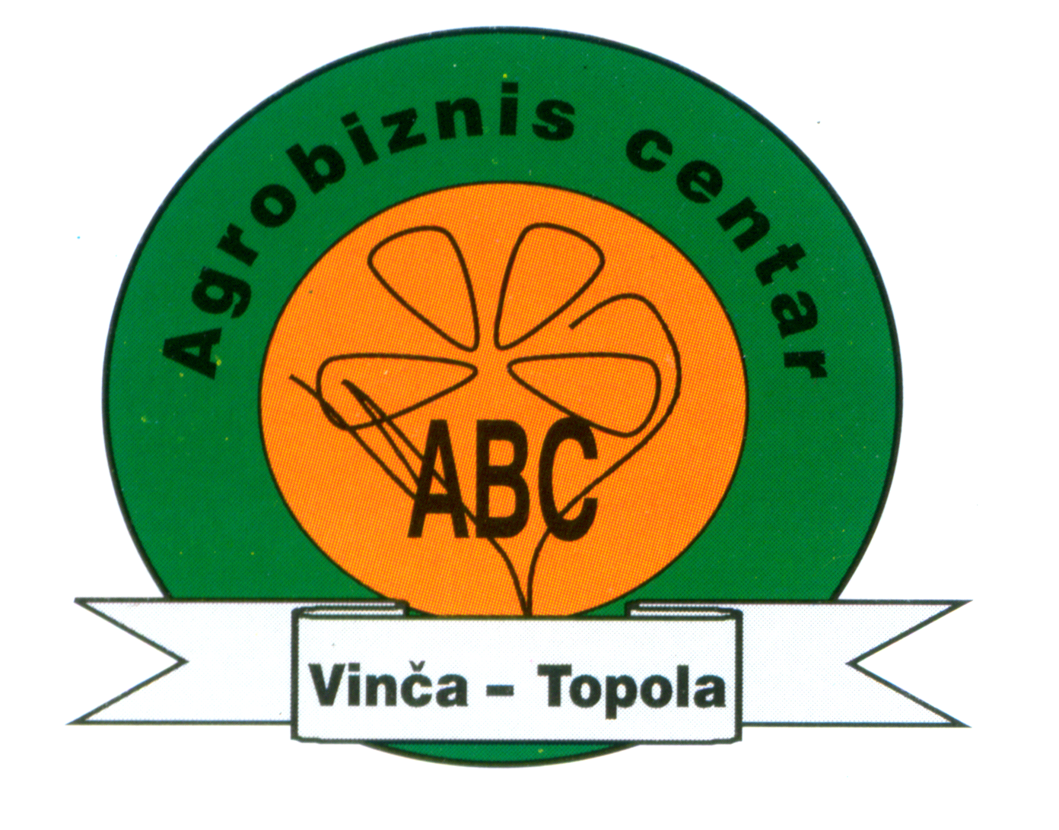 | Општина Топола  оооо

